ПРИНЯТО УТВЕРЖДАЮ
на Совете педагогов Директор
«28» __08___ 2014г. МКОУ «Специальная школа №30»
_____________ Чаузова Л.Р.
Приказ № 113 от «29» __08_____ 2014г.

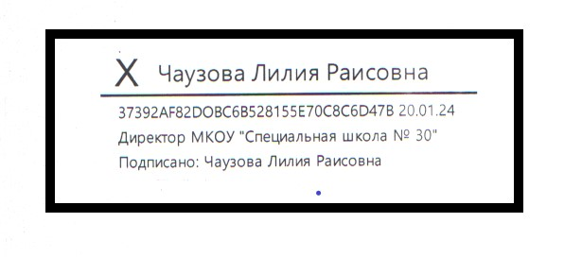

ПОЛОЖЕНИЕ
О ПООЩРЕНИЯХ И ВЗЫСКАНИЯХ
ОБУЧАЮЩИХСЯ

МУНИЦИПАЛЬНОГО КАЗЕННОГО ОБЩЕОБРАЗОВАТЕЛЬНОГО
УЧРЕЖДЕНИЯ
«СПЕЦИАЛЬНАЯ ШКОЛА № 30»

Положение
о поощрениях и взысканиях обучающихся
муниципального казенного общеобразовательного учреждения
«Специальная школа № 30»

- Основные положения.

  - Настоящее положение о поощрениях и взысканиях муниципального казенного общеобразовательного учреждения «Специальная школа № 30» (далее – «Учреждение») разработано в соответствии с Федеральным Законом от 29 декабря 2012 г. № 273-ФЗ «Об образовании в Российской Федерации», приказом Министерства образования и науки Российской Федерации от 15.03.2013 № 185 «Об утверждении порядка применения к обучающимся и снятия с обучающихся мер дисциплинарного взыскания», Устава Учреждения, Положением о правилах внутреннего распорядка обучающихся Учреждения.
  - Настоящее Положение регулирует применение к обучающимся мер поощрения и мер дисциплинарного взыскания.
  - Основными задачами данного Положения являются:
- обеспечить в школе благоприятную обстановку для плодотворной учебы и работы;
- развивать творческий потенциал обучающихся;
- поддерживать в школе порядок, основанный на сознательной дисциплине и демократических началах организации образовательного процесса;
- способствовать развитию и социализации обучающихся.

- Поощрение обучающихся.
  - Обучающиеся школы поощряются за:
- успехи в учебной, физкультурной, спортивной, общественной, научной, научно-технической, творческой, экспериментальной и инновационной деятельности;
- участие и победу в учебных, творческих конкурсах, олимпиадах и спортивных состязаниях различного уровня;
- общественно-полезную деятельность о добровольный труд на благо школы;
- благородные поступки.
  - Школа применяет следующие виды поощрений:
- объявление благодарности:
- обучающимся, принявшим активное участие в организации общешкольных мероприятий;
- обучающимся, оказавшим большую помощь при подготовке школы к новому учебному году;
- общественно- полезную деятельность;
- благородные поступки.
- награждение Похвальной грамотой, Похвальным листом:
- награждение похвальным листом «За отличные успехи в учении» награждаются обучающиеся переводных классов школы, имеющие по всем предметам, изучавшимся в соответствующем классе, четвертные и годовые отметки «5».
- награждение грамотой:
- за хорошие успехи в обучении;
- за высокие результаты в предметных олимпиадах, спортивных соревнованиях и общешкольных воспитательных мероприятиях;
- творческую, научную, экспериментальную и инновационную деятельность.
- за хорошие результаты и победы в творческих конкурсах.
- награждение ценным (памятным) подарком;
- отдельные обучающиеся, ярко проявившие себя в учебной и внеурочной деятельности в течение года.
- благодарственное письмо родителям (законным представителям) обучающегося:
- родителям обучающегося, достигшего высоких показателей в учебной и научной деятельности, спорте, творчестве, общественной деятельности;
- родителям, оказавшим большую помощь и поддержку развитию школы, в организации общешкольных и классных мероприятий. Зачитывается в торжественной обстановке и направляется в адрес родителей обучающегося.

- Поощрение классов.

  - Классы школы поощряются за:
- лучший результат по условиям соревнований между классами;
- участие в школьных мероприятиях (КТД, конкурсы, викторины, спортивные соревнования, праздники и т.д.).
  - Школа применяет следующие виды поощрений класса:
- объявление благодарности классному руководителю;
- награждение грамотой;
- награждение ценным подарком (по материальной возможности школы).

- Условия поощрений.

  - Поощрения применяются директором школы по представлению педагогического совета, заместителя директора по УВР, заместителя директора по ВР, классного руководителя, а также в соответствии с положениями о проводимых конкурсах и соревнованиях, объявляются приказом по школе.
  - Поощрения применяются в обстановке широкой гласности, доводя до сведения обучающихся и учителей школы, размещаются на сайте школы.
  - О поощрении обучающегося в каждом отдельном случае доводится до сведения его родителям (законным представителям), (в отдельных случаях родители награждаются благодарственными письмами).

- Применение мер дисциплинарного взыскания.

  - Дисциплина в школе поддерживается на основе уважения человеческого достоинства обучающихся, педагогических работников. Применение методов физического или психического насилия по отношению к учащимся не допускается.
  - Меры дисциплинарного взыскания в Учреждении к обучающимся не применяются.

